『자원봉사 리더교육』 교육장 및 숙소
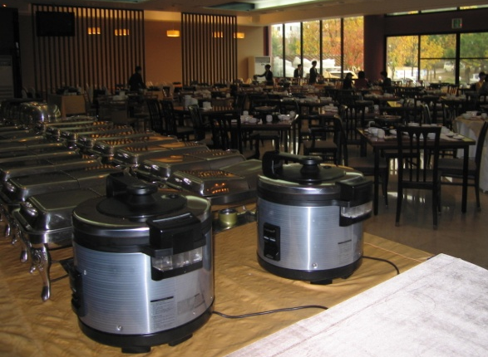
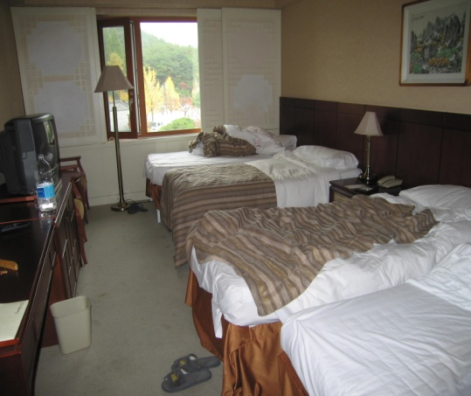
장소: 경주코모도호텔
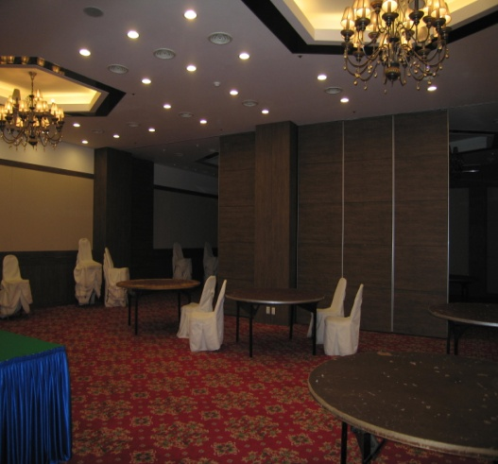
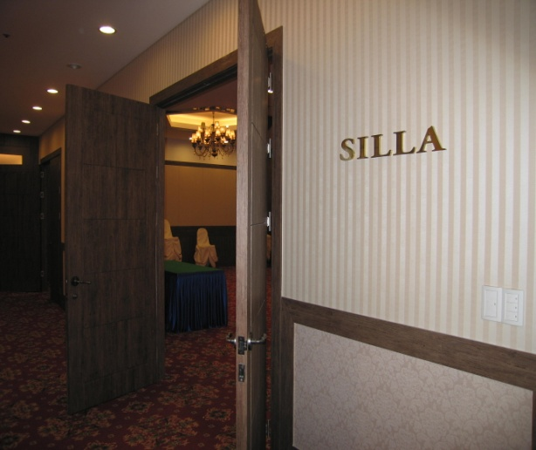

* 식단
식사시간 | 메뉴
중식 | 비빔밥
석식 | 해물전골
조식 | 조식뷔페
중식 | 해물된장

* 익일 사우나 무료 제공
* 차량지원 (2월 12일 9시 호돌이탑 앞 출발)
* 교재 및 기념품 제공

『자원봉사 리더교육』 교육모습
